黑板抓拍器项目建议书

一．发现问题

有的老师上课时教学进度较快，并且习惯板书。同学们无法完整地记笔记造成课后复习困难。如果同学们上课时使用手机拍照，会出现分心、纠结何时拍照、拍照时错过老师正在讲的知识等问题。若是能够制作黑板抓拍器，对老师已经写完讲授内容的黑板自动抓拍，并且自动处理成清晰照片，同学们就可以安心听课并且课后获得高清笔记了。

二．解决方案

黑板抓拍器包含支架部分、摄像头和摄像头中内置的程序。支架采用伸缩式和三脚架相结合。摄像头采用微摄像机头，含有手机远程控制功能。程序包含自动拍照技术，采用机器视觉，可以在黑板被推到上方时自动拍照，这样同学们在安放抓拍器后只需要安心听课；包含图像的信息区域的提取与矫正技术，这样可以保证抓拍到整个黑版；包含增强处理（灰度与颜色），这样同学们就不用担心照片不清晰，甚至可以直接获取扫描版笔记。

三．可行性分析

支架：采用树脂材料，由3D打印技术制作，轻便灵巧。

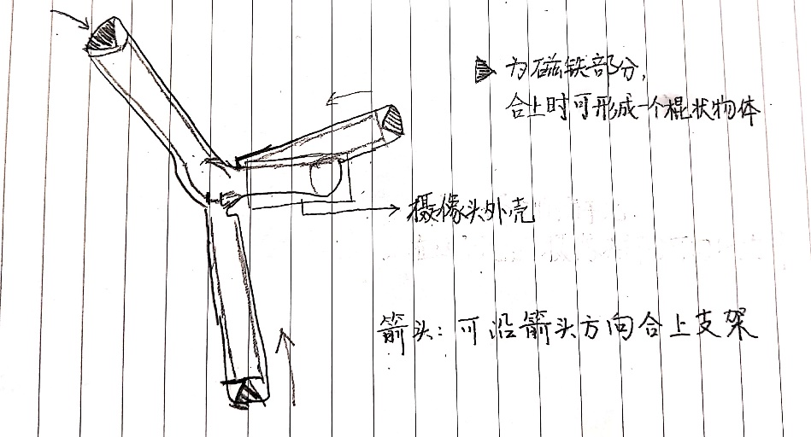

图1 支架展开图

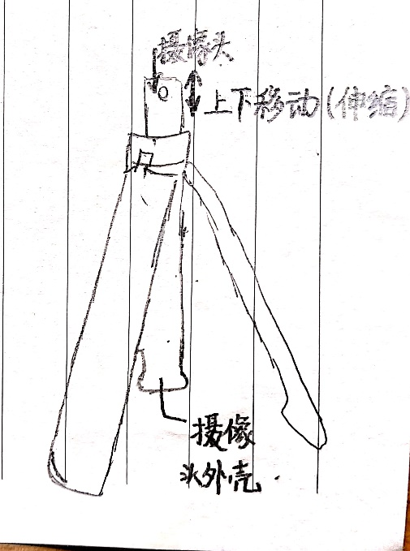

图2 摄像头伸缩效果图

摄像头：购买微摄像机头（带有远程控制功能）2.4cm*1.9cm*2.4cm，并且对高性能处理芯片进行改造，需要电院微电子方向同学与老师的协助，市面上也有大量的“嵌入式”培训课程，这就解决了机器视觉硬件部分。机器视觉软件部分的内置程序见下详述。

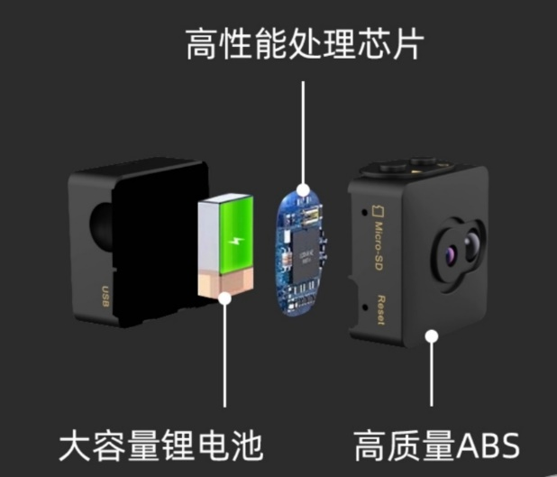

图3 欲购微摄像机头结构图

图像的信息区域的提取与矫正技术：用opencv开发开发扫描工具，第一步，二值化+高斯滤波+膨胀+canny边缘提取; 第二步，轮廓查找并筛选; 第三步，找出这个四边形轮廓的四个顶点; 第四步，四点法透射变换。<https://www.cnblogs.com/jaww/p/9648408.html>含有代码可供参考学习。对于“在黑板被推到上方时自动拍照”的需求，可以在程序中添加canny边缘提取由“不可行”转换为“可行”时进行一次图像的信息区域的提取与矫正。

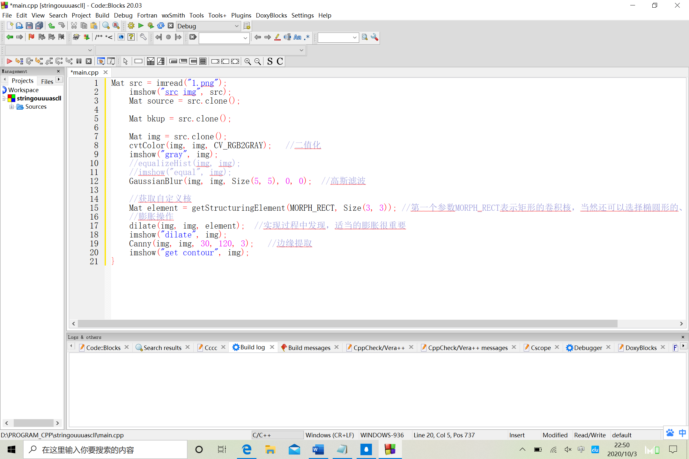

图4 第一步代码展示

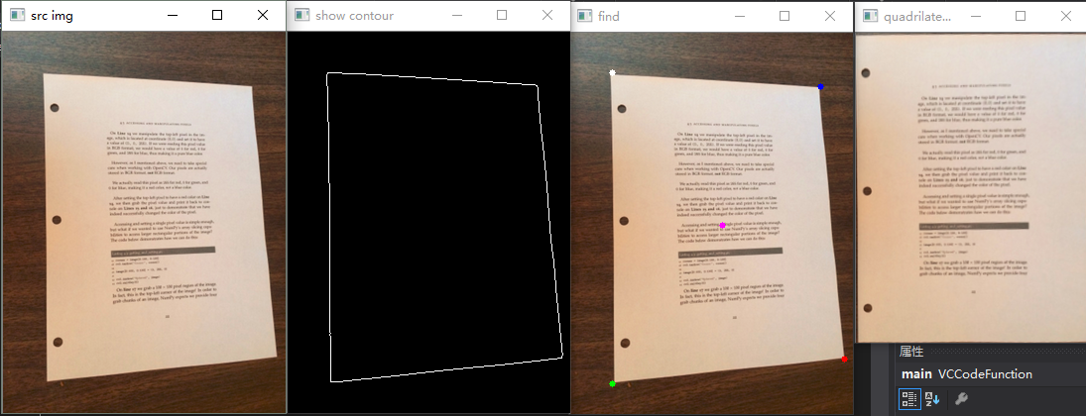

图5 运行代码效果图（共四步）

图像增强处理（灰度与颜色）：https://www.cnblogs.com/cvdream/p/9584030.html 含有代码可供参考学习。

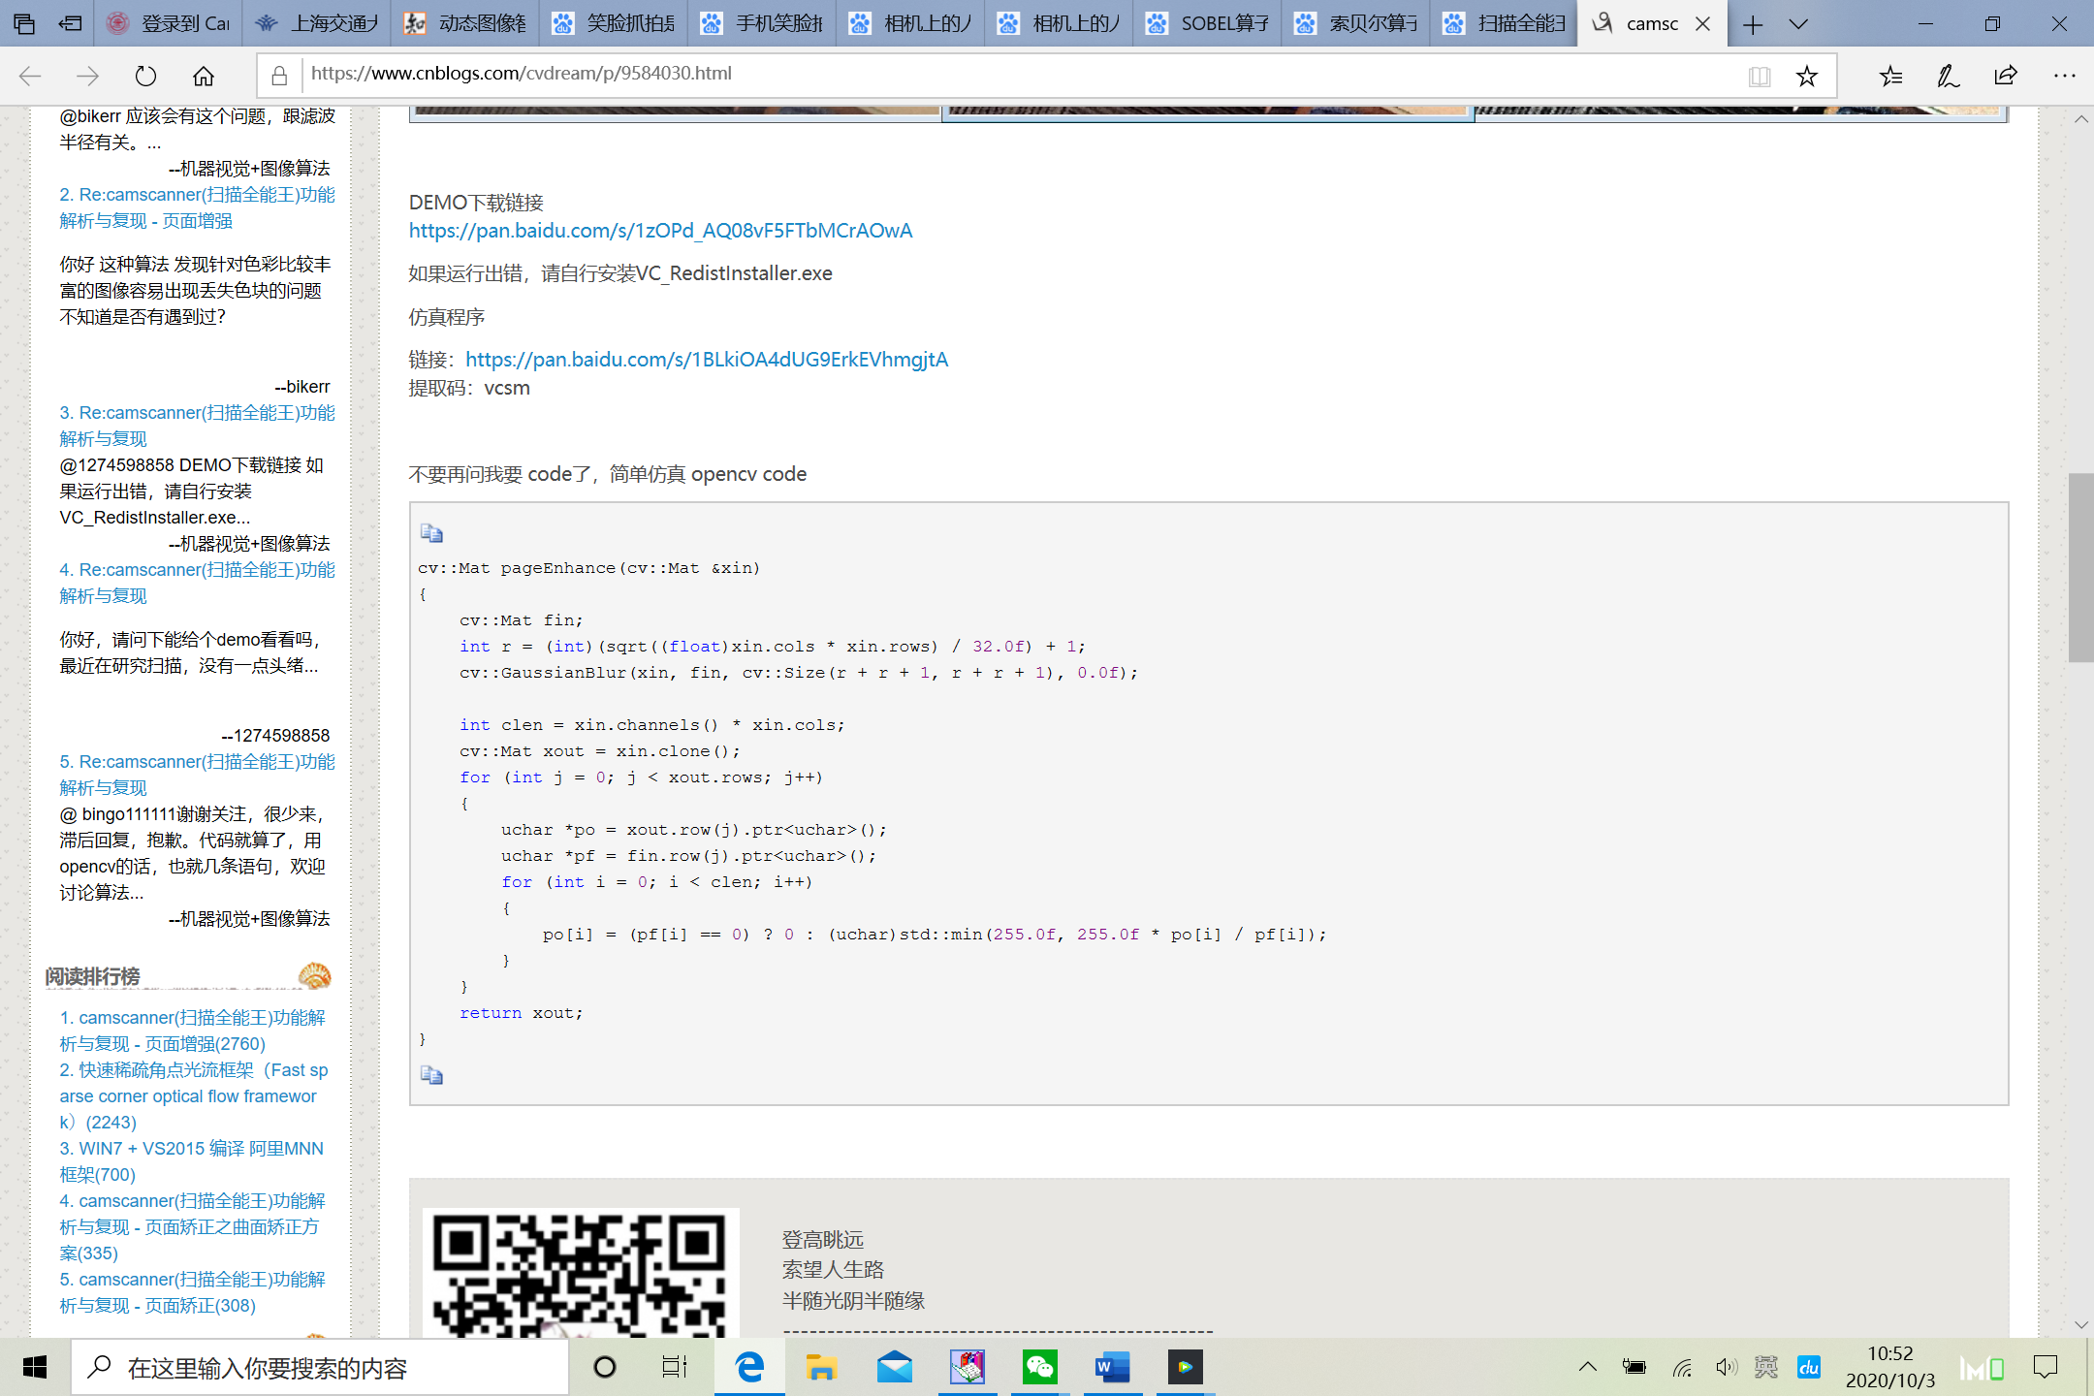

图6 简单仿真 opencv code

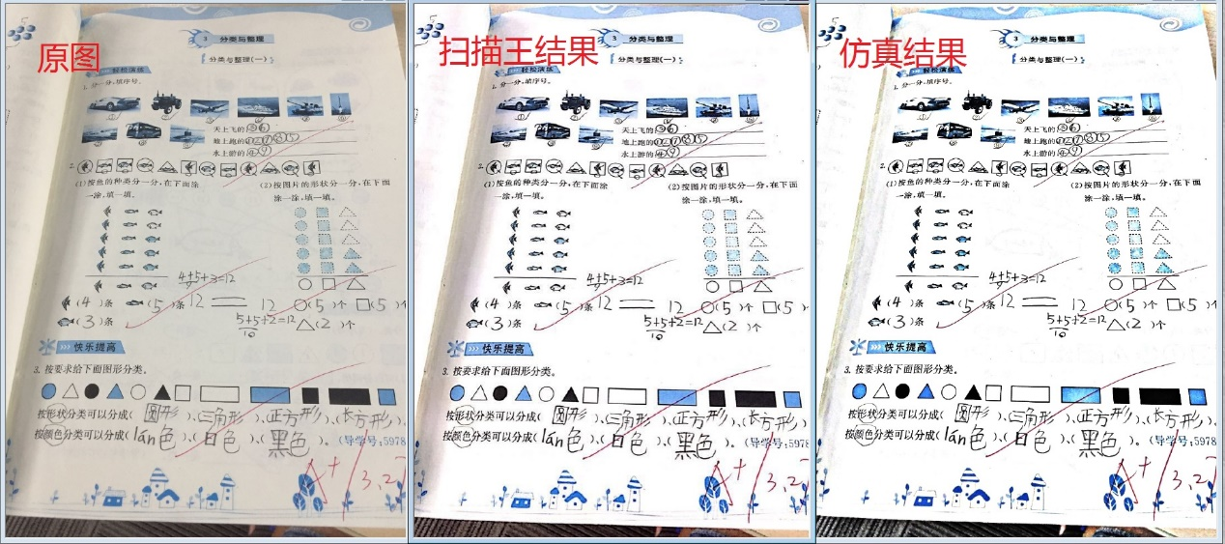

图7 简单仿真效果图

1. 实施计划

第1&2周：参考两个网站学习设计机器视觉软件。

第3周：编程。

第4&5周：学习嵌入式相关知识。

第6周：完成嵌入式设计。

第7周：组装并调试。

第8周：解决调试中所遇到的问题，并加以改进。

1. 经费预算

经费预算见表1。

表1 经费预算

|  |  |  |  |
| --- | --- | --- | --- |
| 材料名称 | 单价/元 | 数量 | 总价/元 |
| 微摄像机头 | 109 | 1 | 109 |
| LCD通用刚性树脂 | 109 | 1 | 109 |
| 总计 | - | - | 218 |